Liceo Nº1 Javiera Carrera

Departamento de Química

**Actividad calificada cuarto año medio común**

Tema: Nomenclatura de Alcanos- Alquenos –Alquinos.

Química

**Nombre: Curso:**

**Objetivo:** Aplicar reglas IUPAC en la nomenclatura de Alcanos, alquenos, alquinos.

**Instrucciones:**

* En parejas o de forma individual, desarrolle la siguiente actividad ordenada, con letra legible, en el espacio asignado.
* Esta actividad consta de dos ítems, cada uno con puntaje asignado. El puntaje total son 40 ptos. con un nivel de exigencia del 60%.
* Se publicará en la página del liceo la fecha tope para enviar sus respuestas mediante la plataforma Liceo 1 virtual (Buzón de Tareas).
* Recuerde que puede enviar sus dudas al Buzón de Consultas de la plataforma o bien al correo electrónico de su profesor respectivo.
* Utilice lápiz pasta para desarrollar los ejercicios. Luego saque una foto de buena calidad (o bien escanee) y envíe a su profesor.
* En caso de no respetar el plazo establecido, se aplicará reglamento de evaluación.

|  |  |
| --- | --- |
| **Indicador** | **Puntaje** |
| Identifica la cadena principal en el compuesto. | 1 |
| Enumera la cadena principal. | 1 |
| Reconoce los radicales alquilo. | 1 |
| Ordena alfabéticamente radicales alquilo. | 1 |
| Nombra al compuesto, aplicando reglas IUPAC. | 1 |
| **Puntaje total por ejercicio: 5 ptos. Puntaje total ítem: 25 ptos.** | |

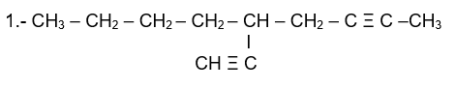

______________________________________________________________________________

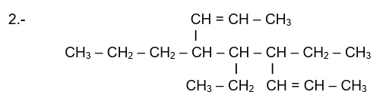

________________________________________________________________________________

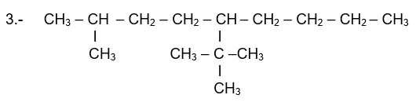

________________________________________________________________________________

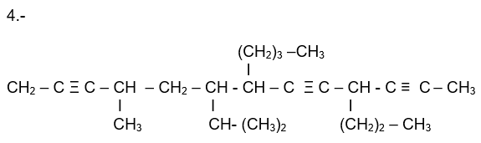

_______________________________________________________________________________

5.-

_______________________________________________________________________

**Item II:** Dibuje los siguientes compuestos, aplicando reglas IUPAC en la nomenclatura de hidrocarburos alifáticos.

|  |  |
| --- | --- |
| **Indicador** | **Puntaje** |
| Escribe la cadena principal del compuesto. | 1 |
| Enumera la cadena principal. | 1 |
| Reconoce los radicales alquilo. | 1 |
| Escribe los radicales alquilo en los carbonos correspondientes. | 1 |
| Dibuja al compuesto, aplicando reglas IUPAC. | 1 |
| **Puntaje total por ejercicio: 5 ptos. Puntaje total ítem: 15 ptos.** | |

1. 5 – terbutil – 3 - isobutil – 2,4,6,7,7,8 – hexametil – 1,3,9 – decatrieno.
2. 4 – secbutil – 5 – etil – 3,3 – dimetil heptano
3. 2,2,5 – trimetil- 3- octino